Tartelette framboise au coeur coulant
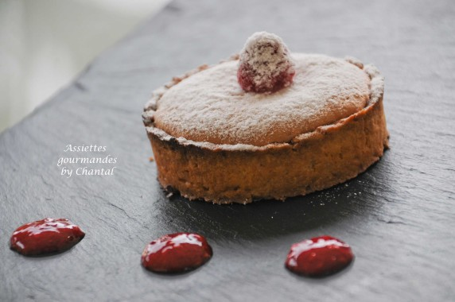
Ingrédients (pour 8 /10 tartelettes):
Pâte sablée aux noisettes: 100 g de beurre pommade, 80 g de sucre glace tamisé, 40 g de poudre de noisettes, 140 g de farine, 1 oeuf, 1 gousse de vanille, 2 g de sel
Purée de framboises: 350 g de framboises surgelées, jus d'1/2 citron, 20 g de sucre en poudre
Meringue aux framboises: 4 blancs d'oeufs, 100 g de sucre glace, 5 cuil. à s. de purée de framboises
Préparation:
Préparer la pâte:
Verser le sucre glace, la poudre de noisettes, le sel, le beurre et les graines de vanille dans un saladier; mélanger rapidement, ajouter l'oeuf puis la farine tamisée. Mélanger pour avoir une texture homogène. Ne pas trop travailler la pâte, elle serait cassante et difficile à manier ensuite.
Rassembler la pâte pour en faire une boule, envelopper dans du film étirable et placer au frigo pendant au moins 2 heures .
Etaler ensuite cette pâte (l'idéal est d'étaler entre 2 Silpat ou 2 feuilles guitare) sur 2 mm d'épaisseur.
Foncer des moules ou cercles à tartelettes (10 cm de diamètre); placer du papier sulfurisé sur la pâte et ajouter des plombs de cuisson, puis cuire à blanc pendant 10 - 12 minutes à 180 °C en surveillant la coloration. Laisser refroidir et retirer plombs et papier des fonds de tartelettes.
Inserts framboises:
Mixer les framboises avec le jus de citron et le sucre. Réserver 5 cuil. à s. et répartir le reste dans des inserts Flexipan. Placer au congélateur pendant quelques heures.
Meringue aux framboises:
Fouetter les blancs en neige en ajoutant le sucre en 3 fois. Verser la purée de framboises réservée et mélanger.
Déposer un insert au centre de chaque fond de tartelette. Remplir avec la meringue aux framboises et enfourner environ 5 minutes à 200 °C (une légère croûte doit se former en surface).
Saupoudrer de sucre glace et servir aussitôt.

www.assiettesgourmandes.fr

